Broyeur électrique à fruits ESE-055
Manuel d'utilisation d'origine (FR)
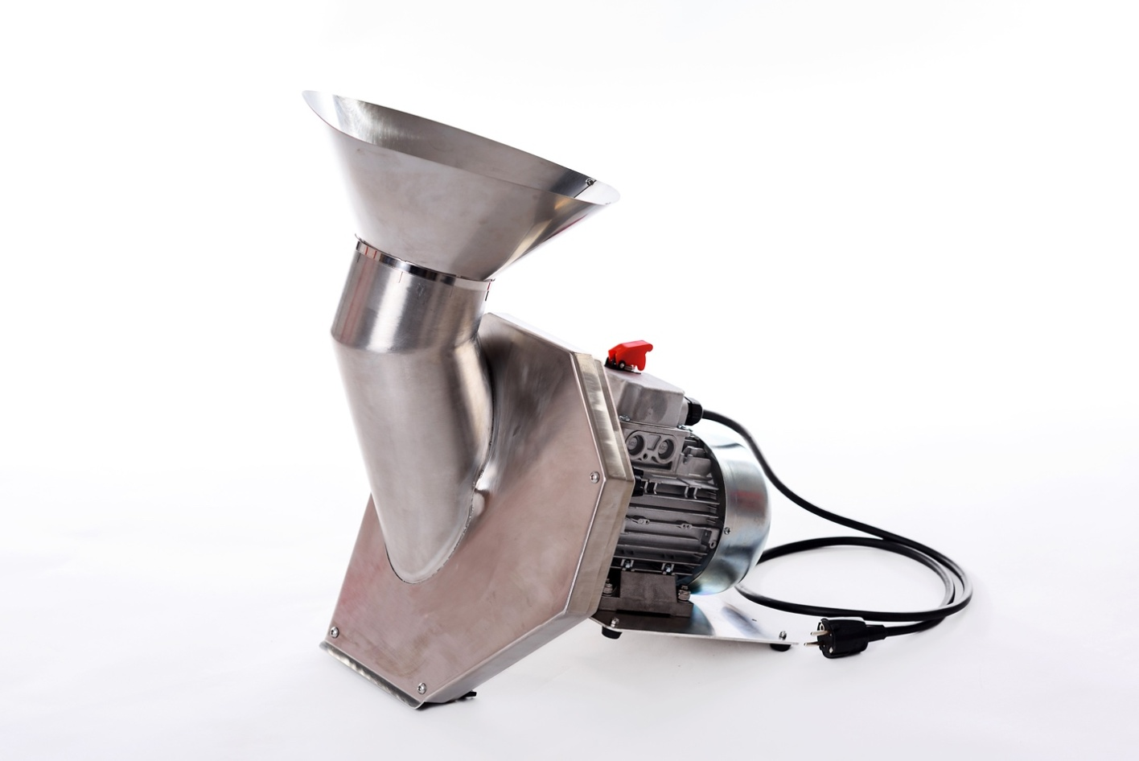

Cher consommateur!
Cette instruction vous aidera à apprendre à utiliser efficacement le broyeur.
Lors de l'achat, vérifiez le lot de livraison indiqué dans le tableau 1, l'absence de dommages extérieurs et mécaniques.

ATTENTION!
Veuillez lire attentivement ce manuel d'utilisation avant de commencer à utiliser le broyeur et le conserver pour référence ultérieure. La perte de ce manuel d'utilisation ne vous exonère pas de toute responsabilité quant à son respect.

En raison de l'amélioration continue de la production, l’usine du fabricant se réserve le droit d'apporter des modifications à la conception et à l'apparence du broyeur sans altérer ses caractéristiques techniques. Par conséquent, le contenu du manuel d'utilisation peut ne pas correspondre entièrement au broyeur acheté. Tenez cela en compte en étudiant ce manuel d'utilisation. L'apparence du broyeur peut être différente des images figurant sur les dessins de ce manuel d'utilisation.
Le broyeur est autorisé à transférer pour un usage temporaire ou à la location uniquement aux personnes qui connaissent bien ce modèle et qui sont formées à le manipuler, qui ont lu ce manuel. Dans ce cas, le manuel d'utilisation doit être joint.

1. Indications générales
1.1. Broyeur électrique à fruits ESE-055 (dénommé ci-après “broyeur”) est destiné pour le broyage des pommes, des poivres, des raisins et autres fruits et baies, et aussi des légumes (sauf les fruits à noyau, tels que les prunes, les abricots, etc.) dans des exploitations personnelles et les petites fermes.
1.2. Le broyeur n'est pas destiné à être utilisé dans des locaux tels que les salles à manger et les cuisines pour le personnel ou les visiteurs dans des magasins, des bureaux, des restaurants, des bistros, des hôtels, des chambres d'hôtes, des navires de croisière, des avions, etc.
1.3. L'utilisation du broyeur à toute autre fin que celle prévue dans le présent manuel constitue une violation des conditions de garantie et met fin à l'obligation de garantie du fabricant.
1.4. Le fabricant n'est pas responsable et n'est pas tenu de réparer gratuitement le produit, de rendre la valeur du produit et/ou de rembourser les dommages ou les défauts résultant d'une mauvaise utilisation du broyeur, en cas de violation des présentes instructions ou des règlements d'Etat dans le pays d'utilisation, ou dans les cas visés au paragraphe 11.4. du présent manuel d’utilisation.
1.5. Le broyeur est conçu pour fonctionner à l'intérieur ou sous l’auvent à une température ambiante comprise entre 0 °C et + 40 ° C.
1.6. Éviter les chutes et les chocs lors de l'utilisation et du stockage.

2. Lot de livraison et conception du broyeur électrique ESE-055
Tableau 1.
Lot de livraison du broyeur à fruits ESE-055

Composante | Nombre (pcs)
Broyeur | 1
Trémie de réception (entonnoir) | 1
Collier de fixation | 1

Structure du broyeur
1 – Couvercle supérieur du boîtier du broyeur
2 – Partie inférieure du boîtier du broyeur
3 - Trémie de réception (entonnoir)
4 – Disque de broyage
5 - Moteur
6 - Plaque de support du moteur
7 - Commutateur marche / arrêt
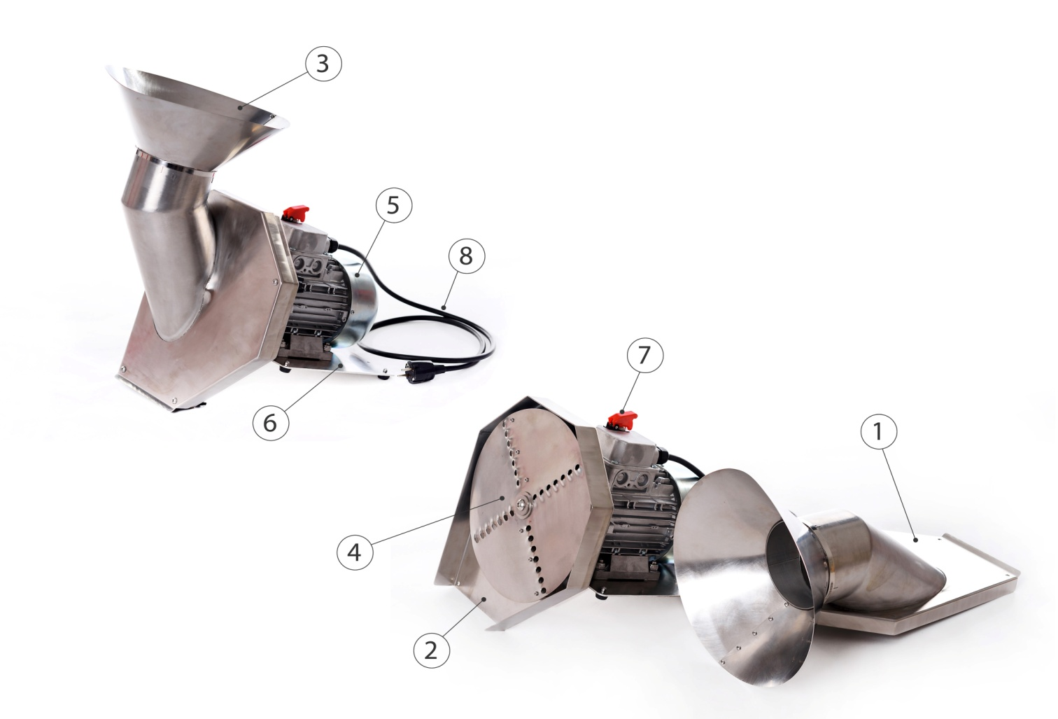
8 - Câble d'alimentation électrique

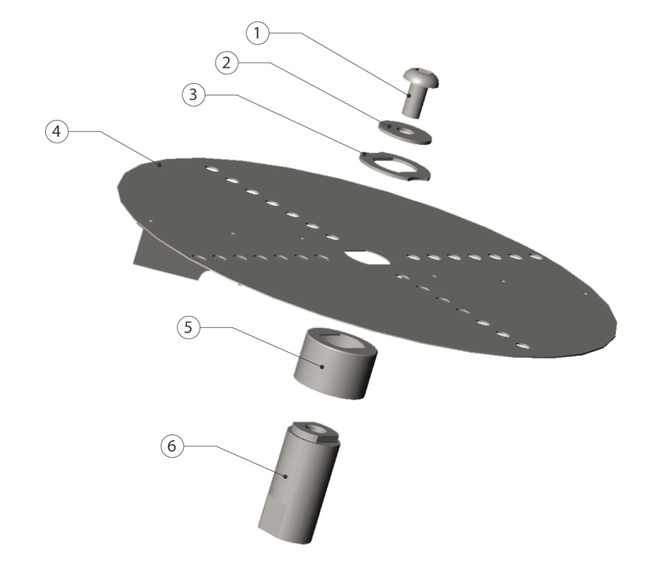

Installation du disque de broyage

1 – Boulon de fixation
2 - Rondelle ronde
3 - Rondelle figurée
4 - Disque de broyage
5 - «Verre»
6 – Douille de réduction

3. Caractéristiques techniques du broyeur électrique ESE-055

Puissance du moteur: | 0,55 kW
Débit: | 500-600 kg/h
Diamètre de l’orifice de chargement: | 125 mm
Dimensions: | 31х40х50 cm
Poids: | 16,5 kg
Tension de l’alimentation: | 230V, 50 Hz
Vitesse de rotation du moteur électrique: | 1300 tours/min
Matériau du boîtier, du disque de broyage | Acier inoxydable de qualité alimentaire

4. Règles générales de sécurité
4.1. Lisez attentivement cette instruction. Prenez connaissance du broyeur avant de commencer à l’utiliser. Respectez les consignes de sécurité lors de l'utilisation du produit. La violation du présent manuel d’utilisation et des règles de sécurité peut entraîner des accidents.
4.2. Une seule personne peut travailler avec le broyeur à la fois. Les personnes étrangères doivent se tenir à une distance de sécurité. Les enfants et surtout les animaux doivent être en dehors du lieu d'utilisation du broyeur.
4.3. N'utilisez pas le broyeur si vous êtes fatigué, sous l'influence de médicaments, de drogues ou d'alcool.
4.4. Utilisez le broyeur uniquement pendant la journée ou avec un bon éclairage artificiel.

5. Mesures de sécurité pendant le fonctionnement

ATTENTION!
Connecter le broyeur à un réseau électrique monophasé doté d'un dispositif de coupure de protection pour le courant de fuite de 30 mA, d'une protection contre les surcharges et les courts-circuits (disjoncteur automatique pour le courant de 6-10A) et d'une mise à la terre de protection.
5.1. Brancher uniquement à une prise de courant avec mise à la terre.
5.2. Fixer obligatoirement le broyeur avant le commencement de travail pour éviter que le produit ne soit renversé pendant le fonctionnement.
5.3. Ne brancher l'appareil dans le réseau électrique qu'après avoir vérifié toutes les fixations et la fiabilité de l'installation de tous les éléments de la structure.
5.4. Veiller à ce que les cheveux, les vêtements et les gants ne soient pas en contact avec les parties rotatives du broyeur.
5.5. Utiliser uniquement selon la destination, c'est-à-dire pour broyer les fruits, les baies et les légumes (sauf les fruits à noyau, tels que les prunes, les abricots, etc.). Ne pas utiliser pour broyer des fruits, des baies et des légumes congelés, ainsi que des glaçons.
5.6. En cas de blocage du disque de broyage, éteignez immédiatement le broyeur, débranchez la fiche de la prise. Le nettoyer des fruits, des baies et des légumes coincés et continuer à travailler.
5.7. Surveiller l'état du câble d'alimentation et utiliser le broyeur uniquement si le câble n'est pas endommagé. En cas d'endommagement du cordon d'alimentation, il doit être remplacé par le fabricant, son agent de service ou une autre personne qualifiée.
5.8. En cas de détection d'un défaut ou d'un dommage susceptible de compromettre la sécurité du travail ou du fonctionnement de l'appareil et qui ne peut être réparé par l'utilisateur lui-même, il est interdit d'utiliser le broyeur.
5.9. Le broyeur ne peut être utilisé indépendamment que par des personnes physiquement et mentalement en bonne santé, sans lésion des capacités sensorielles de plus de 18 ans, qui sont formées aux compétences de son fonctionnement et familiarisées avec le présent manuel d’utilisation, qui, à son tour, doit être gardé dans un endroit accessible à l'utilisateur.
5.10. Garder le broyeur hors de portée des enfants.
5.11. Lors de l'utilisation du broyeur, surveiller soigneusement la sécurité des personnes se trouvant dans la zone de fonctionnement de l'appareil.
5.12. Soyez prudent lorsque vous retirez le disque de broyage, il est possible de se blesser avec les lames.
5.13. Conduire le démontage et le lavage du broyeur après l’arrêt complet des pièces tournantes et après avoir débranché le broyeur du réseau électrique en retirant la fiche de la prise.
5.14. Assurer l'entretien régulier et le nettoyage de la machine.
5.15. Dans le cas d'un coincement du moteur, couper le broyeur à l'aide du commutateur. Débrancher la fiche de la prise. Démonter et nettoyer le broyeur de la matière première coincée dans le disque de broyage. Si le coincement du moteur s'est produit pour une autre raison - alors pour résoudre le problème, contactez le centre de service officiel ou d'autres personnes qualifiées.
5.16. En cas de court-circuit du moteur du broyeur, éteignez le broyeur en débranchant la fiche de la prise et contactez un centre de service officiel ou d'autres personnes qualifiées.
5.17. En cas d'éclaboussures de l'eau sur le broyeur, éteignez le broyeur à l'aide du commutateur et débranchez la fiche de la prise. Essuyez le broyeur avec un chiffon et séchez-le à sec. Contacter un centre de service officiel ou d'autres personnes qualifiées.
5.18. En cas d'instabilité mécanique (vibrations accrues, etc.), couper le broyeur à l'aide du commutateur. Débrancher la fiche de la prise. Vérifier le serrage de tous les boulons. Si le défaut ne disparaît pas, veuillez contacter le centre de service officiel ou d'autres personnes qualifiées.
5.19. Si le broyeur n'est pas utilisé pour une raison quelconque, il doit être éteint en débranchant la fiche de la prise.

6. Il est interdit de:
6.1. Faire marcher le broyeur sans le couvercle supérieur du boîtier du broyeur.
6.2. Toucher les pièces rotatives avec les mains pendant le fonctionnement du broyeur.
6.3. Insérez tous les outils ou objets autres que le matériau destiné au broyage dans l'orifice de chargement pendant le fonctionnement du broyeur.
6.4. Poussez vos mains dans l'orifice de chargement pendant que le broyeur fonctionne.
6.5. Utiliser l'appareil avec le cordon d'alimentation endommagé.
6.6. Utiliser le broyeur par des enfants de moins de 18 ans, ainsi que pour les personnes ayant des capacités physiques, sensorielles ou mentales limitées.
6.7. Utiliser le broyeur sous la pluie ou la neige dans la zone ouverte.
6.8. Jeter les fruits, les baies et les légumes dans la trémie de réception d’une hauteur de plus de 0,5 m du disque de broyage.
6.9. Nettoyer le boîtier de l'appareil avec un jet d'eau ou à l'aide de produits chimiques. Sous les jets d'eau peuvent être nettoyés seulement les disques amovibles avec des lames et le couvercle supérieur. Le boîtier de l'appareil doit être nettoyé avec un chiffon humide ou une éponge afin d'éviter que l'humidité ne pénètre dans l'appareil.
6.10. Une réparation indépendante du broyeur ou les tentatives d'apporter des modifications à sa conception sont interdites. Les réparations doivent être effectuées dans un centre de service spécialisé.
6.11. Ne pas immerger dans l'eau le boîtier du broyeur, y compris le moteur du broyeur, ou les placer sous un jet d'eau.

7. Préparation au travail
7.1. Retirer le produit de l'emballage. Avant la première utilisation du broyeur, rincer soigneusement toutes les parties en contact avec le jus avec d’une éponge et un détergent. Veiller à ce que l'eau et la neige ne tombent pas sur le moteur du broyeur.
7.2. Le lot de livraison comprend une trémie de réception, qui est retiré du broyeur pour le transport. Installer la trémie de réception sur le tube de l'orifice de chargement et fixez-la à l'aide du collier de fixation fourni avec le broyeur.
7.3. Placer le produit sur une surface plane, par exemple sur le bord de la table, et installer le récipient pour la collecte des fruits, des baies et des légumes broyés sous l’orifice de sortie du broyeur.
7.4. Fixer le broyeur sur la surface de la table, par exemple, à l’aide d’un serre-joint ou 2 vis (sur la plaque de support du bord arrière, il y a deux trous pour les vis de fixation / vis auto taraudeuses).

8. Ordre de travail.
8.1. Laver les fruits, les baies et les légumes s'ils ont été recueillis du sol (car les particules de terre sur les fruits peuvent émousser le disque de broyage et gâcher le goût du jus).
8.2. Brancher la fiche dans la prise avec la mise à la terre et allumer le broyeur à l'aide du disjoncteur sur le boîtier du moteur.
8.3. Commencer à broyer les fruits, les baies et les légumes en les versant dans la trémie de réception. Surveiller sur le remplissage du récipient avec les fruits et le vider en temps opportun sinon les fruits n’auront pas d’espace où s’envoler et le disque de broyage peut se bloquer.
8.4. Après la fin de travail avec le broyeur, éteindre le broyeur à l'aide du commutateur et débrancher la fiche de la prise.
8.5. Après l’utilisation du broyeur, enlever le couvercle supérieur du boîtier du broyeur en dévissant 4 écrous papillon, après avoir dévissé le boulon de fixation à l’aide d’une clé retirer le disque de broyage, enlever les résidus de matières premières broyées et laver les deux parties du boîtier du broyeur et le disque de broyage avec de l’eau, lors de cela il est nécessaire de veiller, pour que l’eau ne pénètre pas sur le moteur. On admet de nettoyer le boîtier de l’appareil avec un chiffon humide ou une éponge en évitant la pénétration de l’humidité à l’intérieur de l’appareil. Après le lavage du broyeur, essuyer et sécher toutes les pièces.

Regardez la vidéo de travail avec le broyeur sur la page de notre site Internet ou sur notre chaîne YouTube: https://www.youtube.com/channel/UCKFdbuOASzI3aWwq2rgMoBA/videos

9. Maintenance.
9.1. À la fin de chaque journée de travail, il est nécessaire de nettoyer le broyeur (item 8.5).
9.2. Si le disque de broyage est émoussé, il peut être affûté à l'aide d'une lime ronde ou d'une fraise en métal, en contactant un centre de service officiel ou d'autres personnes qualifiées.
9.3. Surveiller l'état du moteur et du cordon d'alimentation. Si nécessaire, contactez un centre de service officiel ou d'autres personnes qualifiées.
9.4. Lors de la maintenance, du remplacement des pièces, du nettoyage, etc., le produit doit être débranché du réseau électrique en retirant la fiche de la prise.

10. Règles de stockage.
Stocker dans un endroit sec et ventilé, en excluant la pénétration des précipitations atmosphériques, la lumière directe du soleil, la poussière de construction.
La présence de vapeurs d'acides, d'alcalis et d'autres impuretés agressives dans l'air n'est pas autorisée.
Le broyeur doit être inaccessible aux enfants pendant le stockage.

11. Garanties de fabricant.
11.1. Le fabricant garantit le bon fonctionnement du produit lors du respect des règles de stockage, d'installation et d'utilisation, spécifiées dans le présent manuel d’utilisation, ainsi que des exigences des réglementations nationales dans le pays d'utilisation du produit.
11.2. La période de garantie du produit est fixée par le fabricant et est de 36 mois à compter de la date de vente du produit au consommateur. En l'absence de date de vente, la période de garantie est calculée à partir de la date de fabrication du produit.
11.3. Le fabricant s'engage à effectuer des réparations gratuites pendant la période de garantie sous réserve des conditions suivantes:
- le fonctionnement du produit a été effectué conformément au présent manuel d’utilisation, sinon la réparation est effectuée aux frais de l'acheteur;
- une décision positive des spécialistes du département de qualité du fabricant sur la réalisation de la réparation de garantie du produit;
- le produit est arrivé dans en propre état, sans dommages mécaniques, avec le lot complet de livraison;
- la présence d'une déclaration du consommateur indiquant les raisons de la défaillance du produit, des photos ou des vidéos;
- la présence d'un acte techniquement justifié de l'organisation marchande;
- la présence d'un chèque, d'un ordre de paiement bancaire ou d'un autre document confirmant l'achat du produit.
11.4. Les garanties du fabricant ne s'appliquent pas aux cas suivants:
- en cas de défaut résultant d'actions intentionnelles et/ou erronées du consommateur lors de l'utilisation du produit;
- en cas de rupture ou de détérioration du produit en raison d'une catastrophe naturelle, d'actions illégales de tiers;
- en cas de dommages causés par la pénétration à l’intérieur de matières étrangères, d'objets, de liquides;
- si le défaut est causé par une action directe ou indirecte de forces mécaniques, chimiques, thermiques ou physiques;
- en cas de démontage du produit, de modification de la conception et d'autres interférences non prévues dans le présent manuel d’utilisation.

SIA Apple Press Ltd décline toute responsabilité et n'est pas tenue d'indemniser les dommages moraux ou matériels causés à l'utilisateur ou à d'autres personnes, y compris les enfants et les animaux, par l'utilisation du broyeur, y compris leur santé (blessures corporelles ou blessures psychologiques) en raison du non-respect des conditions du présent manuel d’utilisation et en l'absence de faute du fabricant. Dans les circonstances susmentionnées, la responsabilité de la réparation incombe à la victime ou à la personne coupable. SIA Apple Press Ltd décline toute responsabilité en cas d'impact négatif sur l'utilisation du produit, en violant des exigences du présent manuel d’utilisation, y compris en cas d'endommagement du broyeur résultant d'une modification indépendante de la conception du produit.

Fabricant:
SIA «Apple Press Ltd»
Numéro de l’enregistrement: 40203130458‬‬‬‬‬‬‬‬‬‬
Numéro de TVA: LV40203130458
Adresse: Maskavas iela 260K-1-13, Riga, LV-1063, Latvia

